**< [Ajuste]** **EMS 0103 – Chamada de Encalhe Antecipada>**

Histórico de Revisão

|  |  |  |  |  |
| --- | --- | --- | --- | --- |
| **Data** | **Versão** | **Descrição** | **Autor(es) da Revisão** | **Área** |
| 06/12/2012 | 1.0 | Especificação Funcional | César Marracho | TI-DGB |
| 13/03/2012 | 1.1 | Alteração de regras e protótipo | Francivaldo. | TI-DGB |
| 14/03/2012 | 1.2 | Complementação de regras | Francivaldo. | TI-DGB |
| 19/03/2012 | 1.3 | Complementação de regras | Francivaldo. | TI-DGB |
| 21/03/2012 | 1.4 | Complementação de regras e protótipo | Francivaldo. | TI-DGB |
| 27/03/2012 | 1.5 | Complementação de regras e protótipo | Francivaldo. | TI-DGB |
| 09/04/2012 | 1.6 | Complementação de regra | Francivaldo. | TI-DGB |

INFORMAÇÕES DA EMS*

|  |  |
| --- | --- |
| **No. do Backlog:** | **Fornecedor:TI-DGB** |
| **Executor:** |
| **Analista Abril:** Eduardo Castro | **Área:** Agência |

ESCOPO[1]*

|  |
| --- |
| Descrição e Objetivo da Manutenção: Essa tela (CE Produto) é responsável por preparar o processo de chamada de encalhe antecipado, chamar a edição escolhida de uma ou mais Cotas. Consiste em alterar a data de recolhimento da publicação de um ou mais Cotas para uma data presente. |
|  |

ESPECIFICAÇÃO FUNCIONAL[2]*

## Regras de Negócio envolvidas na Manutenção

Por algum motivo, faz-se necessário recolher alguma publicação de um ou mais jornaleiros. Esse processo atualiza a data de recolhimento da edição para a data selecionada. A atualização dessas datas permite que ao gerar a chamada de encalhe para a data a publicação seja cobrada e programada para devolução somente para esse grupo de Cotas selecionadas. Essa reprogramação é independente do balanceamento da matriz de recolhimento.

A reprogramação somente será permitida se determinado produto não estiver incluso em uma CE já emitida.

Após realização da reprogramação, a funcionalidade deve sensibilizar a chamada de encalhe de cada cota selecionada, indicando que este produto será recolhido na data indicada.

Somente será possível realizar essa reprogramação se a Cota indicada estiver com o produto em estoque.

Ao digitar um código de produto a funcionalidade deverá trazer o nome do mesmo. Atualizando as demais opções de pesquisa, apenas com as informações pertinentes deste produto, ou seja, caso este produto tenha mais de um fornecedor, estes devem aparecer. Assim como, apresentar apenas o Box que tenham cotas que receberam este produto.

Caso o usuário não informe o Box cujas cotas deseja realizar a CE, o grid deve disponibilizar para digitação as cotas que o mesmo gostaria de incluir neste recolhimento antecipado, e a funcionalidade deve trazer a quantidade deste produto para cada cota informada, nesse caso, ao pressionar Enter, deve inserir nova linha pra inserir uma Cota e nome até pelo menos 100 linhas, que após cada inserção, essa cota já estará selecionada para programação antecipada.

Caso o usuário utilize a informação de filtros de pesquisa como: box, roteiro, rota, município ou tipo de ponto (podendo ser apenas uma ou mais opções), o grid deve trazer todas as cotas relacionadas a esse box com as quantidades recebidas, para que o usuário possa selecioná-las (informações do grid não podem ser alteradas, apenas possibilitar a seleção das cotas).

O sistema não deve permitir o agendamento de um recolhimento parcial (no caso do resultado com o box informado) em uma data superior a de recolhimento programado. Caso isto ocorra, o sistema deve respeitar a data do recolhimento informada no lançamento do produto, ou seja, sempre deverá respeitar a data mais próxima da data atual.

Ao selecionar todos a funcionalidade deve considerar todos os itens retornados na pesquisa, mesmo aqueles que não estão visíveis na tela.

Todas as solicitações de recolhimento antecipado devem ser registradas e acompanhadas na vida deste produto dentro do sistema, por exemplo: caso consultemos o Extrato de Edição deste produto, este deve ser um dos registros dentro da vida deste produto.

Para realizar a reprogramação de uma CE Produto realizada, o usuário deverá informar o produto e a edição do mesmo, e o sistema deverá informar o usuário, via pop-up, que este produto já tem uma CE Antecipada programada, informando no grid as cotas que foram selecionadas. Caso este produto já tenha sido inclusa na CE das cotas, ou seja, se já tiver CE gerada a funcionalidade não deve permitir alterações ou cancelamento.

Entretanto, caso a CE ainda não tenha sido gerada, a funcionalidade deve permitir:

Exclusão de Cota: o usuário deve remover a flag de seleção de uma cota que constava na lista, esta deve ser e ao clicar no Botão: Gravar, confirmando a data para recolhimento e assim, a funcionalidade deve assumir esta nova seleção de cotas.

Inclusão de Cota: o usuário deve selecionar a flag de uma cota que constava na lista e não estava selecionada ou ainda digitar o número de uma cota, esta deve ser e ao clicar no Botão: Gravar, confirmando a data para recolhimento e assim, a funcionalidade deve assumir esta nova seleção de cotas.

Reprogramação: a funcionalidade deve proporcionar a possibilidade de reprogramar a CE Antecipada de um produto de edição. Para isso, o usuário deve clicar em gravar, onde a funcionalidade deve mostrar a data programada e permitir alteração. Com isso, a funcionalidade deve assumir a nova data de recolhimento deste produto e cota, para esta seleção de cotas.

Cancelar: também deve permitir o cancelamento de uma CE Antecipada previamente programada, para isso o usuário deve selecionar o botão Cancelar Programação. Com isso, a funcionalidade deve desconsiderar esta programação, chamando o produto para recolhimento apenas na data real de recolhimento do produto. Mesmo que o usuário tenha cancelado uma programação, o sistema deve permitir a inclusão de uma nova, com o mesmo produto e edição, sem impedimentos.

|  |
| --- |
| Benefício esperado com a Manutenção: |

## Parâmetros Recebidos;

## Tabelas;

|  |  |  |  |  |  |
| --- | --- | --- | --- | --- | --- |
| **TABELAS** | **SUFIXO** | **CREATE** | **READ** | **UPDATE** | **DELETE** |
|  |  |  |  |  |  |
|  |  |  |  |  |  |
|  |  |  |  |  |  |

## Acesso as Tabelas;

|  |  |  |  |
| --- | --- | --- | --- |
|  | TABELA | **Chave de Acesso** | **Localizado na Tabela** |
|  |  |  |  |

## Formatação das Telas;

|  |  |  |  |
| --- | --- | --- | --- |
| **COLUNA** | **LABEL** | TABELA | **OBJETO** |
|  |  |  |  |

## Formatação dos Relatórios;

|  |  |  |  |
| --- | --- | --- | --- |
| **COLUNA** | **LABEL** | TABELA | **OBJETO** |
|  |  |  |  |

## Manutenção das Tabelas;

## Inclusão Tabela

|  |  |  |
| --- | --- | --- |
| **COLUNA** | **Conteúdo** | Origem |
|  |  |  |

## Alteração Tabela

|  |  |  |
| --- | --- | --- |
| **COLUNA** | **Conteúdo** | Origem |
|  |  |  |

## Descrição do processo;

## Telas envolvidas na Manutenção:

**“Chamada de Encalhe Antecipado”**

Filtro:

* Código: código do produto.
* Produto: Nome do produto.
* Edição: Edição do produto.
* Data Programada: Data que o produto está programado para recolhimento.
* Box: Box em que se encontram as Cotas.(código do box concatenado com descrição do box)
* Roteiro: filtro de roteiros que se encontram as cotas.
* Rota: filtro de rotas que se encontram as cotas.
* Município: filtro com todos os municípios do endereço do PDV Principal das cotas cadastradas.
* Tipo de Ponto: filtro com tipo de ponto do principal PDV das cotas cadastradas.
* Fornecedor: Fornecedor do produto poderá escolher um ou todos.

Campos editáveis (conforme regra descrita sobre o filtro da pesquisa):

* Cota: código da Cota.
* Nome: Nome da Cota.
* Exemplares: Total de exemplares da Cota. (não será editável, informação deve ser exibida conforme matriz de recolhimento já balanceada)
* Totais (enquanto estiver na sessão dessa tela):
* Cotas: Quantidade de Cotas que foram indicadas nessa tela.
* Exemplares: Soma dos exemplares e serem recolhidos, conforme indicação das Cotas nessa tela.

Botões:

* Gravar: Executa a ação de atualização de reprogramação das informações para a data selecionada, conforme regras descritas acima. (Data Antecipada: Data em que a chamada de encalhe antecipada será programada)
* Imprimir: envia para impressão resultado da pesquisa.
* Arquivo: envia para arquivo em formato Excel o resultado da pesquisa.
* Cancelar Programação: botão só deve ser mostrado quando o produto e edição consultado já tiver uma CE Antecipada programada.

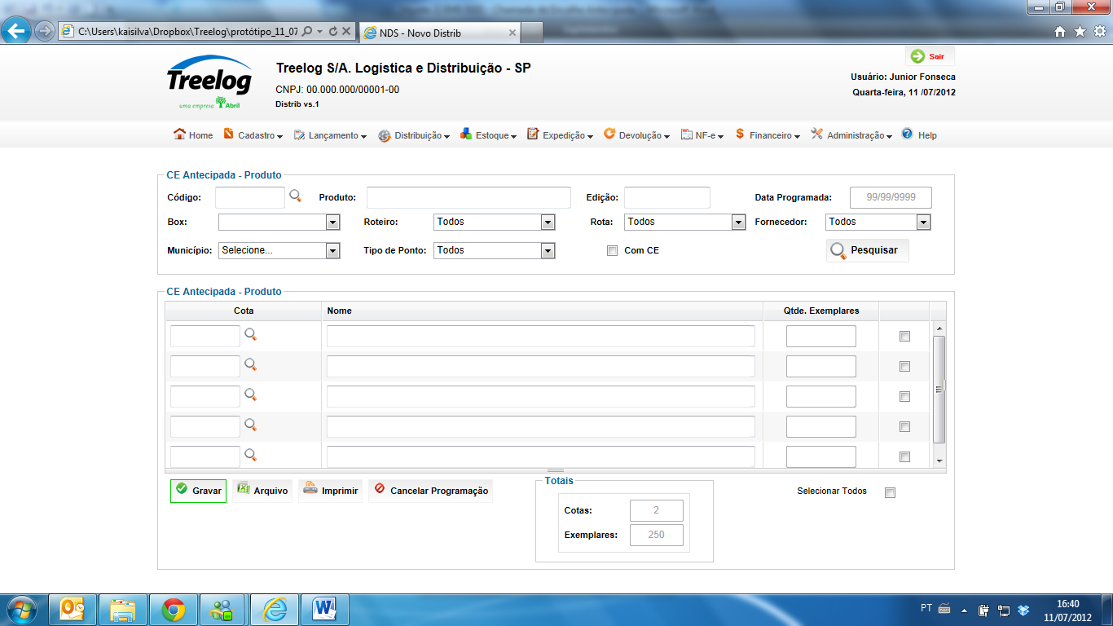

Confirmação da chamada (botão gravar)

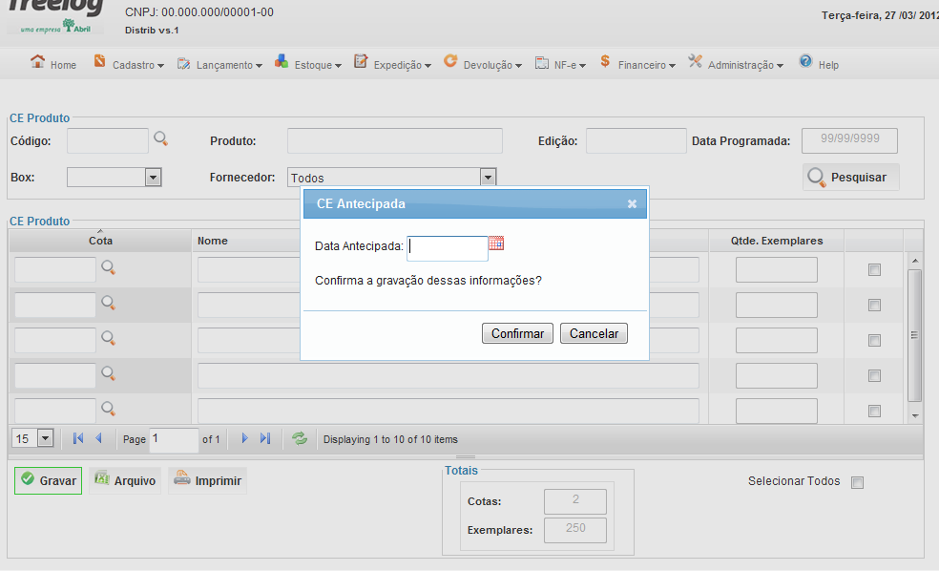

Pop-up (Cancelar Programação)

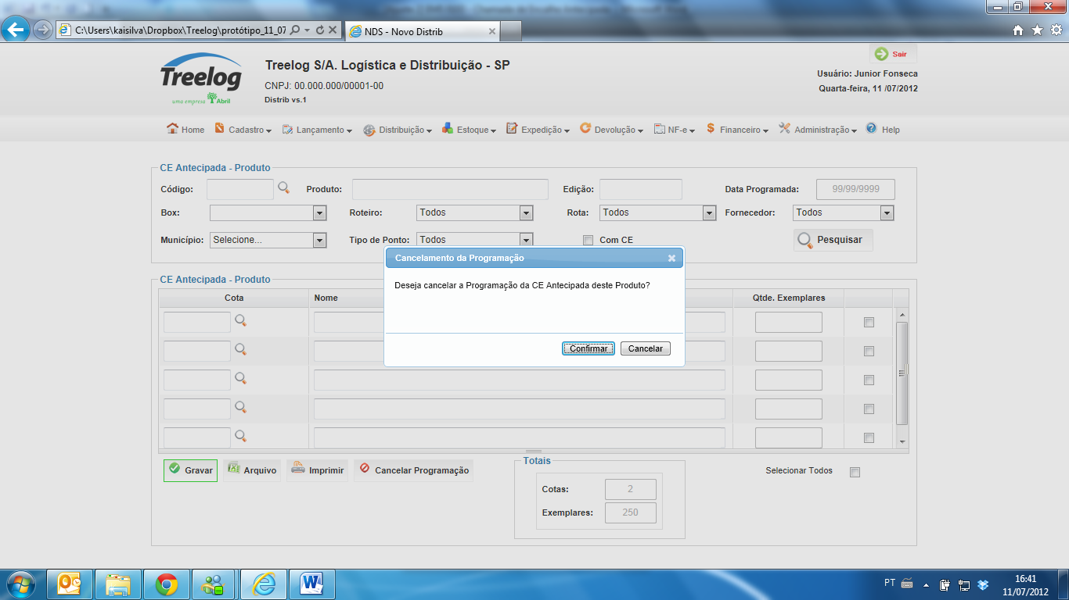

## Relatórios envolvidos na Manutenção

NA

## Interface dos Dispositivos envolvidos na Manutenção

NA

## Integrações entre sistemas/módulos envolvidas na Manutenção

NA

PONTOS DE ATENÇÃO[3]*

## Riscos, restrições e dependências envolvidos na manutenção

NA

ESPECIFICAÇÃO TÉCNICA[4]**

## Lista de objetos manipulados/alterados/criados

Esta seção destaca os objetos do sistema/módulo envolvidos nesta Manutenção.

## Estrutura de Dados

## Objetos de Banco de Dados

## Fontes

## Documentação

ESTIMATIVA PREVISTA[5]**

## Estimativa de para implantação:

|  |  |  |
| --- | --- | --- |
| **ATIVIDADES DE IMPLEMENTAÇÃO** | **HORAS ESTIMADAS (h)** | |
| <Preencher com o nome da atividade executada pela Consultoria > | <Preencher com a qtde de horas> | |
| <Preencher com o nome da atividade executada pela Consultoria > | <Preencher com a qtde de horas> | |
| <Preencher com o nome da atividade executada pela Consultoria > | <Preencher com a qtde de horas> | |
|  |  | |
| **TOTAL HORAS** | <Preencher com qtde TOTAL de horas> | |
| **Data Início/Fim da Implementação da SEM** | <dd/mm/aaaa> | <dd/mm/aaaa> |
| **ATIVIDADES DE HOMOLOGAÇÃO/TESTES** | **HORAS ESTIMADAS (h)** | |
| <Preencher com o nome da atividade executada pela Consultoria> | <Preencher com a qtde de horas> | |
| <Preencher com o nome da atividade executada pela Abril> | <Preencher com a qtde de horas> | |
| **Data Início/Fim da Homologação da SEM** | <dd/mm/aaaa> | <dd/mm/aaaa> |
| **ATIVIDADES IMPLANTAÇÃO** | **HORAS ESTIMADAS (h)** | |
| <Preencher com o nome da atividade> | <Preencher com a qtde de horas> | |
| <Preencher com o nome da atividade> | <Preencher com a qtde de horas> | |
| **Data de Implantação em Produção** | <dd/mm/aaaa> | <dd/mm/aaaa> |

## Aprovações:

|  |  |  |  |
| --- | --- | --- | --- |
| **Nome** | **Área** | **Assinatura** | **Data** |
| <Nome do aprovador> | <Nome da área do aprovador> | <Assinatura do aprovador> | <dd/mm/aaaa> |
| <Nome do aprovador> | <Nome da área do aprovador> | <Assinatura do aprovador> | <dd/mm/aaaa> |
| <Nome do aprovador> | <Nome da área do aprovador> | <Assinatura do aprovador> | <dd/mm/aaaa> |
|  |  |  |  |

PLANO DE IMPLANTAÇÃO EM HOMOLOGAÇÃO/PRODUÇÃO[6]**

## Roteiro de implantação em homologação

|  |  |  |  |  |  |
| --- | --- | --- | --- | --- | --- |
| **Seq.** | **Grupo Solucionador** | **Descrição da atividade** | **Versão** | **Caminho Versionador** | **Status\*** |
| *<1>* |  |  |  |  |  |
| *<2>* |  |  |  |  |  |
| *<3>* |  |  |  |  |  |
| *<4>* |  |  |  |  |  |
| *<n>* |  |  |  |  |  |

* Preenchido pela Gerência de Liberação

## Roteiro de implantação em produção

|  |  |  |  |  |  |  |
| --- | --- | --- | --- | --- | --- | --- |
| **Seq.** | **Grupo Solucionador** | **Descrição da atividade** | **Data/Hora Programada p/ Execução** | **Versão** | **Caminho Versionador** | **Status\*** |
| *<1>* |  |  |  |  |  |  |
| *<2>* |  |  |  |  |  |  |
| *<3>* |  |  |  |  |  |  |
| *<4>* |  |  |  |  |  |  |
| *<n>* |  |  |  |  |  |  |

* Preenchido pela Gerência de Liberação

PLANO DE VOLTA

## Roteiro para aplicação do plano de volta

|  |  |  |
| --- | --- | --- |
| **Seq.** | **Grupo Solucionador** | **Descrição da atividade de volta** |
| *<1>* |  |  |
| *<2>* |  |  |
| *<3>* |  |  |
| *<4>* |  |  |
| *<n>* |  |  |

* A seqüência de atividades descritas no plano de volta deverão estar sincronizadas (mesmo ID) com o Roteiro de Implantação

PLANO DE COMUNICAÇÃO

|  |  |  |  |
| --- | --- | --- | --- |
| **Seq. Escalonamento** | **Nome Contato** | **Telefone** | **Área / Responsabilidade** |
| *1.* |  |  |  |
| *1.1 (opcional)* |  |  |  |
| *1.2 (opcional)* |  |  |  |
| *1.3 (opcional)* |  |  |  |
| *2.* |  |  |  |
| *2.1 (opcional)* |  |  |  |
| *2.2 (opcional)* |  |  |  |
| *2.3 (opcional)* |  |  |  |
| *3.* |  |  |  |
| *3.1 (opcional)* |  |  |  |
| *3.2 (opcional)* |  |  |  |
| *3.3 (opcional)* |  |  |  |

1. * Preenchido pela Abril
2. * Preenchido pela Abril
3. * Preenchido pela Abril
4. ** Preenchido pela Consultoria
5. ** Preenchido pela Consultoria
6. ** Preenchido pela Consultoria